**花蓮縣花蓮市明義國民小學110學年度第一學期五年級自然科期中定期評量試卷**

**五___年___班 座號：____ 姓名：___________得分：家長簽名：_________**

**一、是非題：20%(每題2分，共20分)**

**( )1**.被陽光照射的物體會產生影子，而且影子的

方位和陽光相同。

**( )2.**在宇宙中，地球繞著太陽轉，因此造成地

球上有白天和夜晚的規律轉換。

**( )3.**為了減少水分流失，植物的葉子通常會錯

開生長。

**( )4.**水分在植物體內移動的途徑是由葉→莖→

根，上往下輸送。

**( )5.**蕨類植物可以同時利用種子和孢子來繁殖

後代。

**( )6.**太陽是一顆會發光、發熱的恆星，它為地

球帶來光和熱，是地球主要的能量來源。

**( )7.**生活中，許多電器用品都已廣泛利用太陽能

作為能源。

**( )8.**胡蘿蔔和馬鈴薯具有可以儲存養分和水分

的部位都是塊莖。

**( )9.**種植番薯時，如果想培育出更香甜的新品

種，可以利用根、莖來繁殖。

**( )10.**我們可以根據會不會開花，利用二分法將

番薯和筆筒樹分為兩類。

1. **選擇題：20%(每題2分，共20分)**

**( )1**.恩典站在操場上，發現他的影子在偏東方，

由此可知現在大約是什麼時間？　中午

12時　下午4時　上午8時　無法

判斷。

**( )2**.在臺灣，從7月到10月，上午同一時刻的

太陽高度角會有怎樣的變化呢？　逐漸

變小　逐漸變大　不會改變逐漸變

大然後又變小。

**( )3**.下列哪一項不是太陽的功能？　促進水

和空氣的循環　幫助動物調節體溫將

食物蒸熟　幫助食物乾燥，延長保存期

限。

**( )4**.將植物的根浸在染紅色的水中，一段時間後，縱切植物的莖，發現莖有一條一條的紅色細絲，表示莖具有什麼功能？運輸水分排出水分蒸散水分吸收水分。

**( )5**.植物由根部吸收到體內的水分，會以什麼形

態散發到空氣中？　固態的冰晶　液

態的水　氣態的水蒸氣　以上三種形

態都有。

**( )6**.玉米的花分為雄花和雌花，它通常是利用

什麼方式來傳播花粉？　水力　風力

吸引昆蟲來協助傳粉　自身彈力。

**( )7**.草莓除了用種子繁殖外，還可以利用下列哪

一個部位進行繁殖？　走莖　塊根

葉片　氣生根。

**( )8**.植物的花粉可以經由什麼媒介傳播到雌蕊

的柱頭上？　動物　風力　水力

以上三項都可以。

**( )9**.蘋果的種子是由花朵的哪一個部位發育而

成的？子房花絲胚珠 花藥。

**( )10**.下列關於太陽位置及變化的敘述，哪一項

**不正確**？我們可以利用方位和高度角

來表示太陽在天空中的位置四季的氣

溫變化和太陽的高度角有關太陽每天

都從正東方升起 夏季中午，太陽高度

角較大，氣溫較高。

1. **寫寫看：54%(每個答案1分****，除了第6小題(1)~(5)為2分)**

**1. 依據下列的分類表，填入正確的植物代號。**



★背面還有試題★

**2.右圖中的四個手電筒，分別**



**從四個不同的方位及高角度**

**照射，請依圖回答下列問題。**

(1)甲手電筒照射下，形成的

影子在(　　　)方位？  
(2)(　　　)手電筒照射下，形成的影子最長？  
(3)(　　　)手電筒照射下，形成的影子最短？  
(4)(　　　)手電筒照射下，形成的影子和傍晚時戶

外物體的影子最接近？

(5)( )和( )手電筒照射下，形成的影

子長度一樣。

**3.下列關於植物的敘述，正確的請在□中打√。**(　 )(1)植物的根可以吸收陽光，製造養分。

(　 )(2)榕樹氣生根可以繁殖新的榕樹。

(　 )(3)石蓮肥厚的葉子可以儲存水分和養分。

(　 )(4)鳳凰木的板根能支撐植物的身體。  
(　 )(5)大且薄的菩提樹葉是為了促進水分的蒸散。(　 )(6)所有植物都可以用種子繁殖。

**4.請觀察下方的太陽四季運行軌跡圖，回答下列問**

**題。(填入代號)**

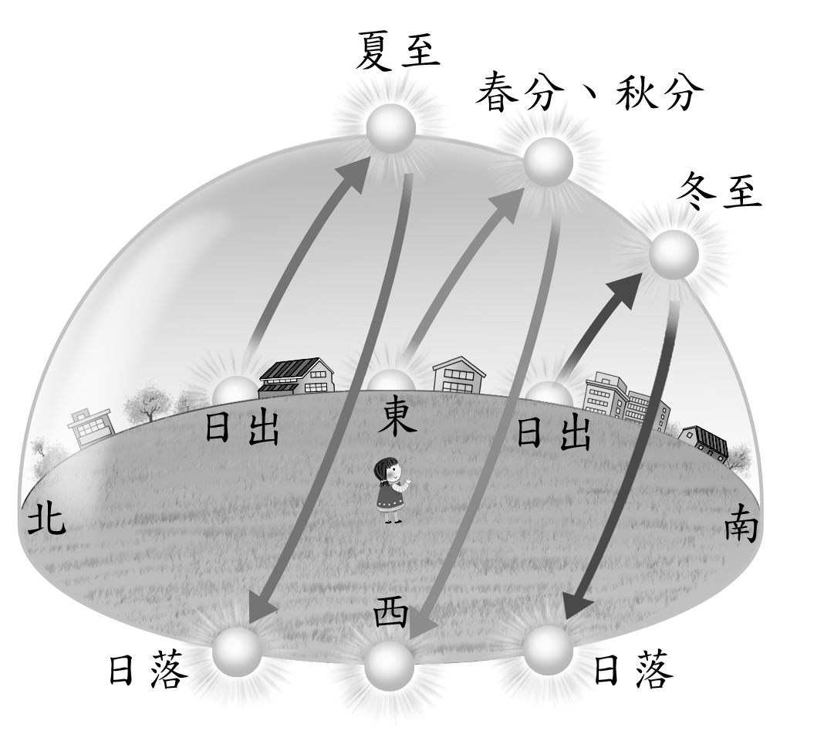

(1)夏至，太陽運行的軌跡是從( )升起。

(2)冬至，太陽是從(　　)升起，( )落下。  
(3)品維發現一年四季中，太陽在天空中運行的軌跡

有規律性，好像不是直直上升直直落下，請你從

上圖中觀察，太陽升起後，整個運行的軌跡往

（ ）偏。  
(4)一年中白天最長的一天是( )。

(5)從上圖中再繼續分析，(　　)的太陽高度角最

高，(　　)的太陽高度角最低。

**5.皓宇在嘉義的國小操場測量太陽的高度角及方位**

**角，測量到的結果如下表：**  
(1)請你依照皓宇測量出來影子方位及太陽方位，幫

忙在下方填入正確方位：

(1)__________ (2)____________

(3)__________ (4)____________。  
(2)你分析上圖後發現，皓宇好像量錯了！請問哪裡

不正確？為什麼？  
不正確的部分在：_______________________  
因為：________________________________

**6.請仔細觀察月橘花的構造，並在空格內填入正確**

**的代號。((1)~(5)每格兩分，其餘一分)**

|  |
| --- |
| A.花萼 B.花瓣 C.花藥 D.柱頭 E.子房 |

  
 (6)能吸引昆蟲前幫忙傳播花粉的是( )。

(7)花粉在什麼構造裡面( )。

(8)花粉傳到( )上的過程稱為授粉。

(9)授粉成功後，( )會發育成為果實。

**四、****閱讀素養題6%(每題2分)**　 不少人出外時，應該都曾經遇過手機沒電的窘況，而在澳洲的阿德雷德，一款太陽能智慧椅凳即將啟用。這款太陽能智慧椅凳有大面積太陽能發電板以及儲電系統，在有陽光時，能將太陽能量轉化為電力進入電池系統儲存，如此一來，無論陰天或雨天，它都能提供電力。除了能把日間的陽光轉為電能儲存，供電予手機充電、免費Wi-Fi、環境照明以及座椅調溫。  
　 智慧椅凳專為戶外空間所設計，其特殊的材質除了可使椅凳牢牢地固定在地面，也能對抗冬季惡劣的氣候。未來將廣泛設置在各大重點機構附近，包括博物館，圖書館，大學和其他公家機關等。這個被譽為「世界上最先進的街道長凳」是由年僅22歲的克羅地亞發明家姆爾沃什（Ivan Mrvos）所設計的，目前全球總共設置了超過750張。



（　）(1)澳洲太陽能智慧椅凳的設計主要能夠解決

大家的什麼窘況？無法搭車手機沒電無法喝咖啡無法搭捷運。

(2)根據本文，這張椅凳是如何利用太陽能來發揮它

的功用？_________________________________  
(3)這張椅凳除了能夠解決大家的窘況，還提供了哪

些附加功能給民眾使用呢？(請寫出兩個)  
_______________________________________